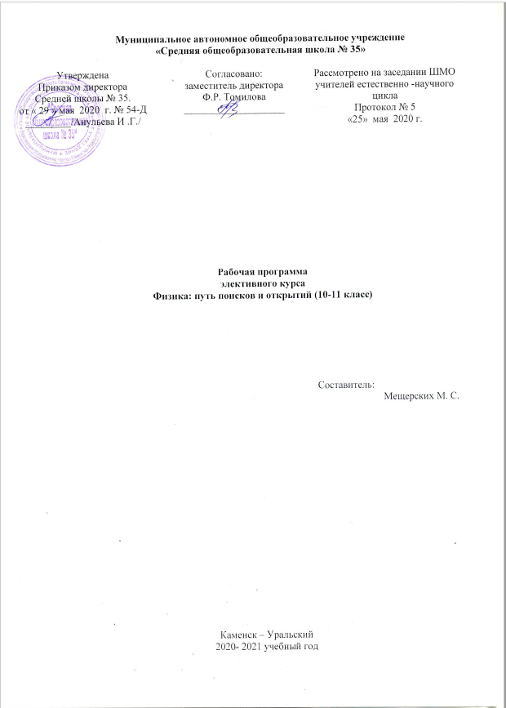

|  |  |  |  |
| --- | --- | --- | --- |
| Класс | 10 | 11 |  |
| Кол-во часов за год | 34 | 34 | 68 |
| Кол-во часов в неделю | 1 | 1 |  |

Авторская программа М. А. Федякин. Физика: путь поисков и открытий.

Программа (выходные данные) Физика. 10-11 классы: сборник элективных курсов/ авт.-сост. В. А. Попова. – Волгоград: Учитель, 2007.

Программа предназначена для учащихся 10-11 классов общеобразовательных учреждений. Курс опирается на знания и умения, полученные учащимися при изучении физики в основной школе. В процессе занятий школьники научатся находить информацию по заданной теме, готовить рефераты и доклады по избранным темам, выполнять опыты с использованием простых физических приборов и инструментов, анализировать полученные экспериментальные результаты и делать выводы.

Данный курс позволит учителю довести до сведения учащихся то, что наши знания об окружающем мире непрерывно развиваются и совершенствуются и что современная наука так же далека от завершения, как и много лет назад.

Цели курса:

* создание условий для самореализации учащихся в процессе учебной деятельности;
* формирование интереса и мотивации к изучению физики;
* развитие интеллектуальных способностей учащихся, обобщенных умственных умений.

Задачи курса:

* расширение знаний о материальном мире и методах научного познания природы;
* развитие познавательных интересов, интеллектуальных и творческих способностей, учащихся в процессе самостоятельного приобретения знаний и умений по физике;
* ознакомление с историей великих открытий в области физики.

Ожидаемые результаты курса:

* формирование представлений о методах научного познания природы и современной физической картине мира;
* развитие познавательных интересов, интеллектуальных и творческих способностей на основе опыта самостоятельного приобретения новых знаний;
* воспитание духа сотрудничества, сознательного самоопределения ученика относительно профиля дальнейшего обучения или профессиональной деятельности;
* в процессе занятий школьники научатся находить информацию по заданной теме, составлять рефераты и устные доклады по составленному реферату, проводить опыты с использованием простых физических приборов и инструментов, анализировать полученные результаты и делать из них выводы.

Основной упор делается на самостоятельную работу учащихся с учебной литературой, на работу в малых группах, что способствует повышению культуры межличностных отношений, качественному выполнению разнообразных видов устных и письменных работ.

Основным содержанием курса является знакомство с историей открытий в области физики, оказавших влияние на развитие человеческой цивилизации.

Основными формами занятий являются семинары, практические занятия, работа с рекомендованной литературой, с мультимедийными программами.

Практическое знакомство учащихся с экспериментальным методом изучения природы наиболее продуктивно в форме проведения самостоятельных опытов и исследований.

Конкретное знакомство со многими примерами открытий в физике должно сформировать представление о том, как делаются научные открытия, каковы роли случая, настойчивости, интуиции в достижении поставленной цели.

Программа составлена с учетом возрастных особенностей и уровня подготовленности учащегося и ориентирована на развитие логического мышления, умения и творческих способностей учащихся.

В качестве основной формы оценки достижений учащихся используются результаты выступлений на семинарах, подготовленные доклады и рефераты, выполненные экспериментальные исследования, подготовленные наглядные материалы, выполнение и презентация проектов.

**Календарно- тематический план**

|  |  |  |  |  |
| --- | --- | --- | --- | --- |
| № | № | ТЕМА | Кол-во часов | Дата проведения |
|
|
| **10 класс** | | |  |  |
| **Раздел 1. Единицы физических величин в науке и технике** | | | **8** |  |
| 1 | 1.1 | Древние меры. Первые системы единиц | 1 |  |
| 2 | 1.2 | Системы единиц прошлого | 1 |  |
| 3 | 1.3 | Международная система единиц (СИ). Основные и производные единицы измерения. | 1 |  |
| 4 | 1.4 | Размерность | 1 |  |
| 5 | 1.5 | Единицы Международной системы. | 1 |  |
| 6 | 1.6 | Единицы Международной системы. | 1 |  |
| 7 | 1.7 | Гауссова система | 1 |  |
| 8 | 1.8 | Гауссова система | 1 |  |
| **Раздел 2. Оценка точности измерений в физике** | | | **8** |  |
| 9 | 2.1 | Простейшие методы учета погрешностей при измерениях | 1 |  |
| 10 | 2.2 | Простейшие методы учета погрешностей при измерениях | 1 |  |
| 11 | 2.3 | Описание простейших мер, измерительных приборов и учета их погрешностей | 1 |  |
| 12 | 2.4 | Описание простейших мер, измерительных приборов и учета их погрешностей | 1 |  |
| 13 | 2.5 | Статистический метод учета погрешностей. Основные понятия. | 1 |  |
| 14 | 2.6 | Статистический метод учета погрешностей. Основные понятия. | 1 |  |
| 15 | 2.7 | Практическая работа «Измерение линейных размеров тел с помощью микрометра и микроскопа» | 1 |  |
| 16 | 2.8 | Решение задач. | 1 |  |
| **Раздел 3. Экскурс в историю механики.** | | | **8** |  |
| 17 | 3.1 | Развитие механики в древности и в средние века | 1 |  |
| 18 | 3.2 | Развитие механики в XVI – XVII вв. в связи с борьбой за гелиоцентрическое мировоззрение. | 1 |  |
| 19 | 3.3 | Развитие механики в XVI – XVII вв. в связи с борьбой за гелиоцентрическое мировоззрение. | 1 |  |
| 20 | 3.4 | Открытие закона свободного падения. Жизнь Галилео Галилея и его исследования по механике | 1 |  |
| 21 | 3.5 | История открытия законов динамики. Важнейшие штрихи к биографии Ньютона. | 1 |  |
| 22 | 3.6 | История открытия закона всемирного тяготения | 1 |  |
| 23 | 3.7 | К истории принципа относительности | 1 |  |
| 24 | 3.8 | История открытия законов: сохранения количества движения и механической энергии | 1 |  |
| **Раздел 4. Экскурсы в молекулярную физику.** | | | **9** |  |
| 25 |  | К истории атомистики | 1 |  |
| 26 |  | История формирования понятия давления | 1 |  |
| 27 |  | Развитие учения о теплоте. Первые исследования тепловых явлений | 1 |  |
| 28 |  | Развитие калориметрических исследований | 1 |  |
| 29 |  | Изобретение термометра. Развитие представлений о температурной шкале. | 1 |  |
| 30 |  | Становление уравнения состояния идеального газа и газовых законов | 1 |  |
| 31 |  | Первые успехи в развитии кинетической теории теплоты | 1 |  |
| 32 |  | История законов термодинамики и применения их в жизни и технике. | 1 |  |
| 33 |  | История законов термодинамики и применения их в жизни и технике. | 1 |  |
| 34 |  | Презентация проектов | 1 |  |
| **итого** | | | **34** |  |
| **11 класс** | | |  |  |
| **Раздел 5. Экскурсы в историю электродинамики** | | | **20** |  |
| 1 | 5.1 | Первые сведения об электричестве и магнетизме. | 1 |  |
| 2 | 5.2 | Развитие учения об электричестве в XVII – XVIII вв. до изобретения лейденской банки | 1 |  |
| 3 | 5.3 | Изобретение лейденской банки и первые электрические приборы | 1 |  |
| 4 | 5.4 | Первые теории электричества | 1 |  |
| 5 | 5.5 | История открытия закона Кулона | 1 |  |
| 6 | 5.6 | История открытия закона Кулона | 1 |  |
| 7 | 5.7 | К истории изучения электрического тока. | 1 |  |
| 8 | 5.8 | История изобретения гальванического элемента | 1 |  |
| 9 | 5.9 | История закона Ома. | 1 |  |
| 10 | 5.10 | К истории исследования электрической проводимости веществ | 1 |  |
| 11 | 5.11 | К истории исследования электрической проводимости веществ | 1 |  |
| 12 | 5.12 | Открытие электромагнетизма | 1 |  |
| 13 | 5.13 | Открытие электромагнетизма | 1 |  |
| 14 | 5.14 | К истории открытия явления электромагнитной индукции | 1 |  |
| 15 | 5.15 | Начало развития электротехники | 1 |  |
| 16 | 5.16 | Развитие теории электромагнитного поля. Развитие Максвеллом теории электромагнетизма. | 1 |  |
| 17 | 5.17 | Открытие электромагнитных волн | 1 |  |
| 18 | 5.18 | История открытия радио | 1 |  |
| 19 | 5.19 | Возникновение представлений об атомистическом строении электрического заряда. | 1 |  |
| 20 | 5.20 | Открытие электрона. | 1 |  |
| **Раздел 6. Экскурс в историю развития оптики.** | | | **5** |  |
| 21 | 6.1 | Первые шаги развития геометрической оптики | 1 |  |
| 22 | 6.2 | Развитие взглядов на природу света и первые открытия в области физической оптики. | 1 |  |
| 23 | 6.3 | Оптика Ньютона | 1 |  |
| 24 | 6.4 | Развитие волновой теории света. | 1 |  |
| 25 | 6.5 | Открытие спектрального анализа | 1 |  |
| **Раздел 7. Поиски и эксперименты современной физики.** | | | **8** |  |
| 26 | 7.1 | Начало развития оптики движущихся сфер | 1 |  |
| 27 | 7.2 | История возникновения специальной теории относительности | 1 |  |
| 28 | 7.3 | Развитие физики атома | 1 |  |
| 29 | 7.4 | Открытие радиоактивности | 1 |  |
| 30 | 7.5 | Возникновение теории квантов. | 1 |  |
| 31 | 7.6 | Открытие фотоэффекта | 1 |  |
| 32 | 7.7 | Основные перспективные направления развития современной физики. | 1 |  |
| 33 | 7.8 | Основные перспективные направления развития современной физики. | 1 |  |
| 34 |  | Презентация проектов | 1 |  |
| **итого** | | | **34** |  |

**Учебно-методическое обеспечивание**

1. Бурова В.А., Никифорова Г.Г. Фронтальные лабораторные занятия по физике в 7-11 классах общеобразовательных учреждений. – М.: Просвещение; Учебная литература, 1996.
2. Власов А.Д. Единицы физических величин в науке и технике. – М.: Энергоатомиздат.
3. Гулиа Н. В. Удивительная физика. – М.: Изд-во НЦ ЭНАС, 2003.
4. Дуков В.М. Исторические обзоры в курсе физики средней школы. – М.: Просвещение,1983.
5. Кикоин И.К. Рассказы о физике и физиках / Библиотечка «Квант», вып. 53. – М.: Наука, 1986.
6. Кудрявцев П.С. Курс истории физики. – М: Просвещение, 1974.
7. Кяус Е.М. Поиски и открытия. – М.: Наука, 1986.
8. Фетисов В.А. Оценка точности измерений в курсе физики средней школы. – М.: Просвещение, 1983.
9. Чертов А.Г. Физические величины. – М.: Высшая школа, 1990.